Методические рекомендации для студентов
Тема «Гидролиз различных типов солей»

Значение темы:
Как известно, присутствие в растворе кислот и оснований можно обнаружить с помощью индикаторов. Например, лакмус в растворе краснеет, а в растворе основания – синеет. Изменение окраски индикатора вызвано присутствием в растворе кислоты ионов Н⁺, а в растворе основания – ионов ОН⁻. Казалось бы, в растворах солей, при диссоциации которых не образуется ни ионов Н⁺, ни ионов ОН⁻, окраска индикаторов меняться не должна. Однако водные растворы солей имеют разные значения рН и показывают различную реакцию среды – нейтральную, кислую, щелочную.
Если прибавить лакмус к растворам хлорида натрия, хлорида магния и карбоната натрия, окажется, что в растворе магния лакмус краснеет, в растворе карбоната натрия синеет, и только в растворе хлорида натрия не изменяет окраски. Следовательно, в растворе хлорида магния образуются ионы Н⁺, а в растворе карбоната натрия - ионы ОН⁻. Это объясняется тем, что в водных растворах соли подвергаются гидролизу.

На основе теоретических знаний и практических умений обучающийся должен
знать: Гидролиз солей различных типов. Возможность и характер протекания гидролиза соли. Реакция среды в растворах солей.

уметь: Определять возможность и характер протекания гидролиза соли, предсказывать и определять реакцию среды в растворах солей. Составлять полные сокращенные ионные уравнения гидролиза солей

овладеть ОК и ПК
OK 1. Понимать сущность и социальную значимость своей будущей профессии, проявлять к ней устойчивый интерес.
ОК 12. Оказывать первую медицинскую помощь при неотложных состояниях.
ОК 13. Организовывать рабочее место с соблюдением требований охраны труда, производственной санитарии, инфекционной и противопожарной безопасности.
ПК 3.1. Готовить рабочее место для проведения лабораторных
биохимических исследований.
ПК 3.2. Проводить лабораторные биохимические исследования биологических материалов; участвовать в контроле качества.

План изучения темы:
1.Контроль исходного уровня знаний.
- Дать определение процессу гидролиза.
- Типы солей по составу. Приведите примеры.
- Дать понятие процессу гидролиза по катиону. Привести примеры.
- Дать понятие процессу гидролиза по аниону. Привести примеры.
- Дать понятие полного гидролиза. Привести примеры.

2. Содержание темы.
Гидролиз – одно из важнейших химических свойств солей. Слов «гидролиз» означает разложение водой («гидро» - вода, «лизис» - разложение).
Гидролизом соли называется взаимодействие ионов соли с водой, в результате которого образуются слабые электролиты.
Любую соль можно представить как продукт взаимодействия основания и кислоты. В зависимости от силы исходного основания и исходной кислоты соли можно разделить на 4 типа:

1. Соль, образованная сильным основанием и слабой кислотой гидролиз идет по аниону, среда щелочная, рН >7

2. Соль, образованная слабым основанием и слабой кислотой гидролиз идет по катиону и аниону, среда слабокислая или слабощелочная,
Рн 7

3. Соль, образованная слабым основанием и сильной кислотой гидролиз идет по катиону, среда кислая, рН<7

4. Соль, образованная сильным основанием и сильной кислотой, гидролиз не идет, среда нейтральная , рН=7

Гидролизу подвергаются:
- растворимые соли, в состав которых входит хотя бы один слабый ион. Т.е. это соли типа 2-4. Это обратимый гидролиз;
- соли, напротив которых в таблице растворимости стоит прочерк, подвергаются необратимому гидролизу.

При составлении уравнений обратимого гидролиза следует придерживаться следующего алгоритма:

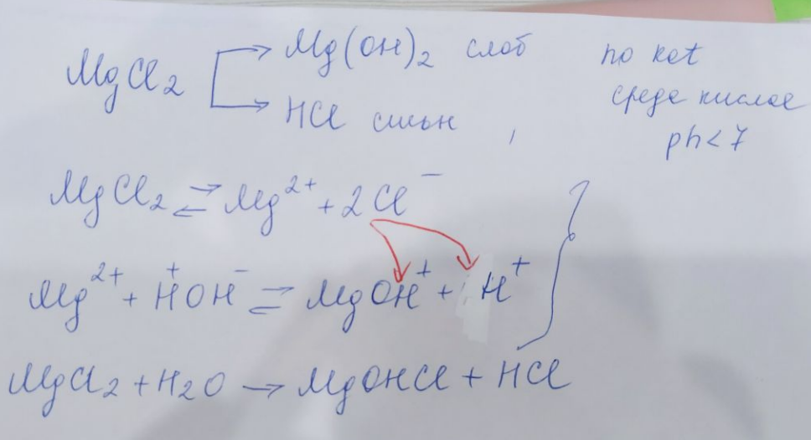

3. Самостоятельная работа.
- Среди перечисленных веществ выберите те, которые не подвергаются гидролизу: MgCl₂; K₂CO₃; K₂SO₄; K₂SO₃; NaCl; Fe(NO₃)₂;Fe₂S₃.
- В какой цвет будет окрашен лакмус в водных растворах солей: карбонат калия, хлорид аммония, сульфид калия, нитрат натрия, хлорид железа (3), карбонат натрия, сульфат натрия. Ответ обосновать.
- Какие из перечисленных солей подвергаются гидролизу. Напишите уравнения реакций гидролиза в ионной и молекулярной форме:
а) хлорид алюминия;
б) сульфид калия;
в) сульфат аммония;
г) карбонат натрия;
е) сульфид натрия;
ж) силикат натрия;
з) ацетат натрия.
7. Допишите краткие ионные уравнения реакций гидролиза:
а) SiO₃²⁻ + HOH ↔ … + …; б) Cr³⁺ + HOH ↔ … + H⁺;
в) S²⁻ + HOH↔ HS⁻ + …; г) Pb²⁺ + HOH ↔ … + …;
д) Cu²⁺ + HOH ↔ H⁺ + …; е) … + HOH↔ HS⁻ + ….
Составьте соответствующие им молекулярные уравнения (для первой стадии гидролиза). Какова среда в каждом случае?
8. В одну пробирку налили раствор Na₂CO₃, а в другую – раствор CuBr₂. Почему при добавлении фенолфталеина малиновую окраску имеет только один раствор? Какой? Составьте молекулярные и ионные уравнения гидролиза этих солей?

